# Муниципальное бюджетное дошкольное образовательное учреждение

**Детский сад «Улыбка» с. Курасовка Ивнянского района**

# Приказ

«03» июня 2024 г. № 41

## О внесении изменений в договор об образовании по образовательным программам дошкольного образования МБДОУ детский сад «Улыбка» с. Курасовка

На основании приказа Министерства просвещения Российской Федерации (Минпросвещения России) от 18.04.2024г. №263 «О внесении изменений в примерную форму договора об образовании по образовательным программам дошкольного образования, утвержденную приказом Министерства образования и науки Российской Федерации от 13.01.2014г. №8», в целях совершенствования локальных актов в МБДОУ

ПРИКАЗЫВАЮ:

1. Утвердить форму дополнительного соглашения к договору об образовании по образовательным программам (далее по тексту договор), между образовательной организацией и родителями (законными представителями) (Приложение 1).
2. Утвердить форму договора об образовании по образовательным программам, между образовательной организацией и родителями (законными представителями) в новой редакции (Приложение 2).
3. Заключить дополнительное соглашение к договору со всеми родителями (законными представителями) до 04.06.2024 г.
4. Ознакомить с дополнительным соглашением к договору всех педагогических работников до 04.06.2024 г.
5. Заключать договора об образовании по образовательным программам, между образовательной организацией и родителями (законными представителями) в новой редакции с 04.06.2024г. вновь поступающих обучающихся.
6. Настоящий приказ вступает в силу со дня его издания.
7. Разместить настоящий приказ на сайте образовательной организации
8. Контроль за исполнением приказа оставляю за собой.

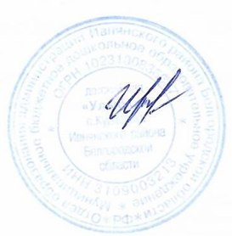

Заведующий МБДОУ И.Ю. Чунихина

2 к приказу